基隆市111年度教師諮商輔導支持體系計畫書

1. 依據：
   1. 教育部國民及學前教育署補助地方政府辦理教師諮商輔導支持服務要點。
   2. 基隆市政府所屬學校教師諮商輔導支持體系設立辦法。
2. 目的：
   1. 透過專業諮詢服務，增進本市中小學教師對壓力承受和覺察，發現並協助解決可能影響教學效能或行政工作之相關問題。
   2. 藉由心理諮商服務，協助本市中小學教師減低並排除心理困境，提昇心理健康與教學環境適應能力。
   3. 落實便利性的諮商服務方式，讓本市中小學教師在遭遇心理困境時，能滿足被傾聽、支持與紓壓的需求，達到快樂教學之目的。
   4. 透過小團體或工作坊方式，培養教師面對危機事件之相關增能及紓壓活動，以利教師在面對校園危機事件之身心預備與調適。
3. 辦理單位︰
   1. 主辦單位：基隆市政府
   2. 承辦單位：國立臺北教育大學 (心健中心)

四、組織成員：

* 1. 組織架構圖：

基隆市政府

教育處

國立臺北教育大學

教師支持方案

|  |
| --- |
| 諮商、臨床、學校實務工作、社會工作或精神醫療相關領域人才或單位 |

* 1. 人員配置與任務職掌：

|  |  |  |  |
| --- | --- | --- | --- |
| 職務 | 配置 | 人員 | 任務職掌 |
| 行政主管 | 1名 | 謝政廷 | 監督、決行 |
| 專任心理師 | 1名 | 邱佳怡 | 統籌、決策指導 |
| 承辦人員 | 2名 | 謝政廷、邱佳怡 | 方案業務執行 |

1. 辦理時間：中華民國111年1月1日至111年12月31日止。
2. 服務對象︰ 基隆市政府教育處所屬各級學校(含幼兒園)教師。
3. 服務內容：
   1. 生活面：包括壓力調適、人際關係、情緒管理、生涯各階段重大危機之因應與管理、法律諮詢轉介等。
   2. 工作面：包括學生輔導與管教、親師溝通、工作適應、工作與生活平衡、生涯規劃、校園危機事件因應調適等。
4. 服務項目：
   1. 線上專業諮詢：提供教師因工作適應、輔導與管教學生、親師溝通、生涯規劃、壓力調適、人際關係、情緒管理等議題而產生心理困擾之專業諮詢服務，並提供相關轉介資訊。
   2. 個別諮商輔導：以個別晤談或個別輔導、家庭會談方式，透過對話，協助教師自我覺察與統整，以解決教師心理困擾，增進教師心理健康。

本服務採預約制，由教師自行向心健中心提出需求申請，經派案後，由承辦人員直接與教師約定晤談時間，地點以心健中心各分區辦公室或駐點學校及申請人原校為主，教師便利性為輔，晤談次數以4-6次為原則，必要時得延長至8次。

* 1. 團體諮商輔導：以團體諮商或工作坊方式，透過不同的議題探討，幫助教師自我覺察及統整，以紓解教師工作壓力，增進教師心理健康。

相關說明：

* + - 1. 透過小團體方式進行紓壓體驗，由學校或教師提出申請。
      2. 由學校或教師提出特定議題的需求，心健中心連結該領域專業人員進行。
      3. 每一主題課程進行6週次，每次以3小時為限。人數限制6-20人，如必要再依實際狀況進行增減。團體成員採開放或封閉則依團體性質而定。
  1. 心理危機介入：提供專業心理諮詢、諮商輔導，協助教師因應校園危機帶來之心理衝擊，以安頓教師身心。

因應校園危機事件，非教師個人心理議題，以團體方式或專題宣導進行相關減壓與支持團體，單一事件以2次為原則。

* 1. 其他與課程諮商輔導支持相關事宜。

1. 服務流程：
   1. 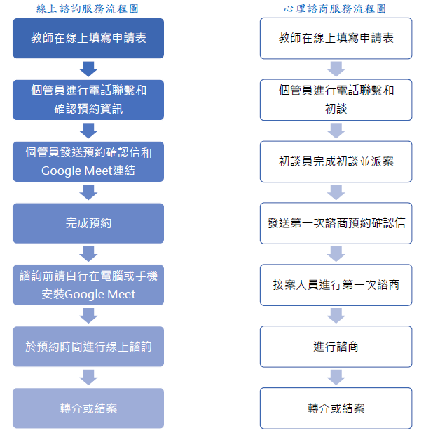個別諮商輔導：
   2. 團體諮商輔導：
      * 1. 有關團體諮商服務，111年共分為兩大服務項目，分別為「團體課程」、「以校申請研習」。
        2. 以下為服務流程說明:

➢「團體課程」由本中心負責邀約心理師開設線上課程，每月開設不同主題之課程，開放給任教於基隆市高中以下專任及代理教師個別報名。

➢ 「以校申請研習」由本中心提供心理師團隊與多元課程主題，開放有研習需求之學校，於活動前三週填寫線上申請表，中心將協助媒合講師，派遣心理師入校進行研習，並由中心核銷講師費。

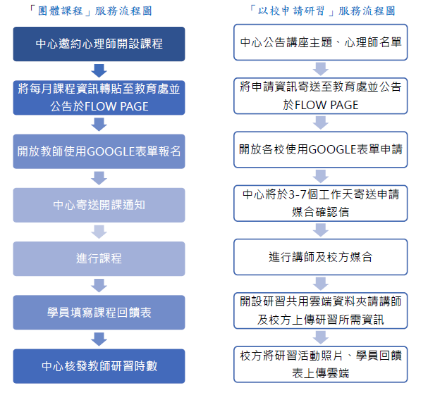

1. 服務方式：
   1. 教師諮商之專業人員以諮商/臨床/學校實務工作/社會工作/精神醫療相關領域人才資料庫之資深人員為原則，得考量當事人顧慮、需求及關係迴避等因素安排。
   2. 專業輔導人員服務時間依申請人之需求調整，涵蓋晚間與假日時段。
   3. 服務地點：由各校提供場地或採線上視訊方式。
2. 服務原則：
   1. 教師同仁接受本方案服務應備同意書，提供服務之專業人員有義務協助教師清楚了解晤談架構。服務期間教師有權利提出終止諮商服務之需求，提供服務之專業人員不得強迫其接受服務。
   2. 提供服務之專業人員須確實遵照專業倫理規定與法律規範，提供教師所需之服務，以教師福祉為優先考量。
   3. 服務地點以教師原服務學校為主，如因場地限制須到中心提供之場地進行，請學校酌給予公假。
   4. 教師不因接受本方案之服務而影響其工作、陞遷及考績等相關權益，法律另有規定者除外。
   5. 本方案各項服務之服務申請表及接受服務教師之個人資料一律應保密且妥善依規定年限保存，非因司法程序或經當事人書面授權同意，均不得提供給任何單位或他人。
3. 成效評估：
   * 1. 每月統計值班人員服務線上諮詢次數及案量。
     2. 承辦人員接獲申請表、連繫相關人員次數及媒合服務次數統計。
     3. 活動結束後以線上問卷調查取得意見回饋。
4. 預期效益：
   * 1. 有效協助本市教師處理學校職場議題、親師溝通、情緒管理、工作壓力等問題與困擾。
     2. 增加教師對於學校與教學專業工作的熱誠、認同及向心力，提升整體工作與生活品質，以良善、妥適的身心健康狀態服務本市學生。
5. 經費：由國教署及基隆市政府相關經費支應。
6. 附則：教師如需於辦公時間使用本方案之服務，依[基隆市市立學校教師出勤差假管理要點](http://www.rootlaw.com.tw/LawContent.aspx?LawID=B030160001000100-0900330)之教師請假規則辦理，以不影響課務為原則辦理請假相關事宜。
7. 本計畫奉 核定後辦理，修正時亦同。